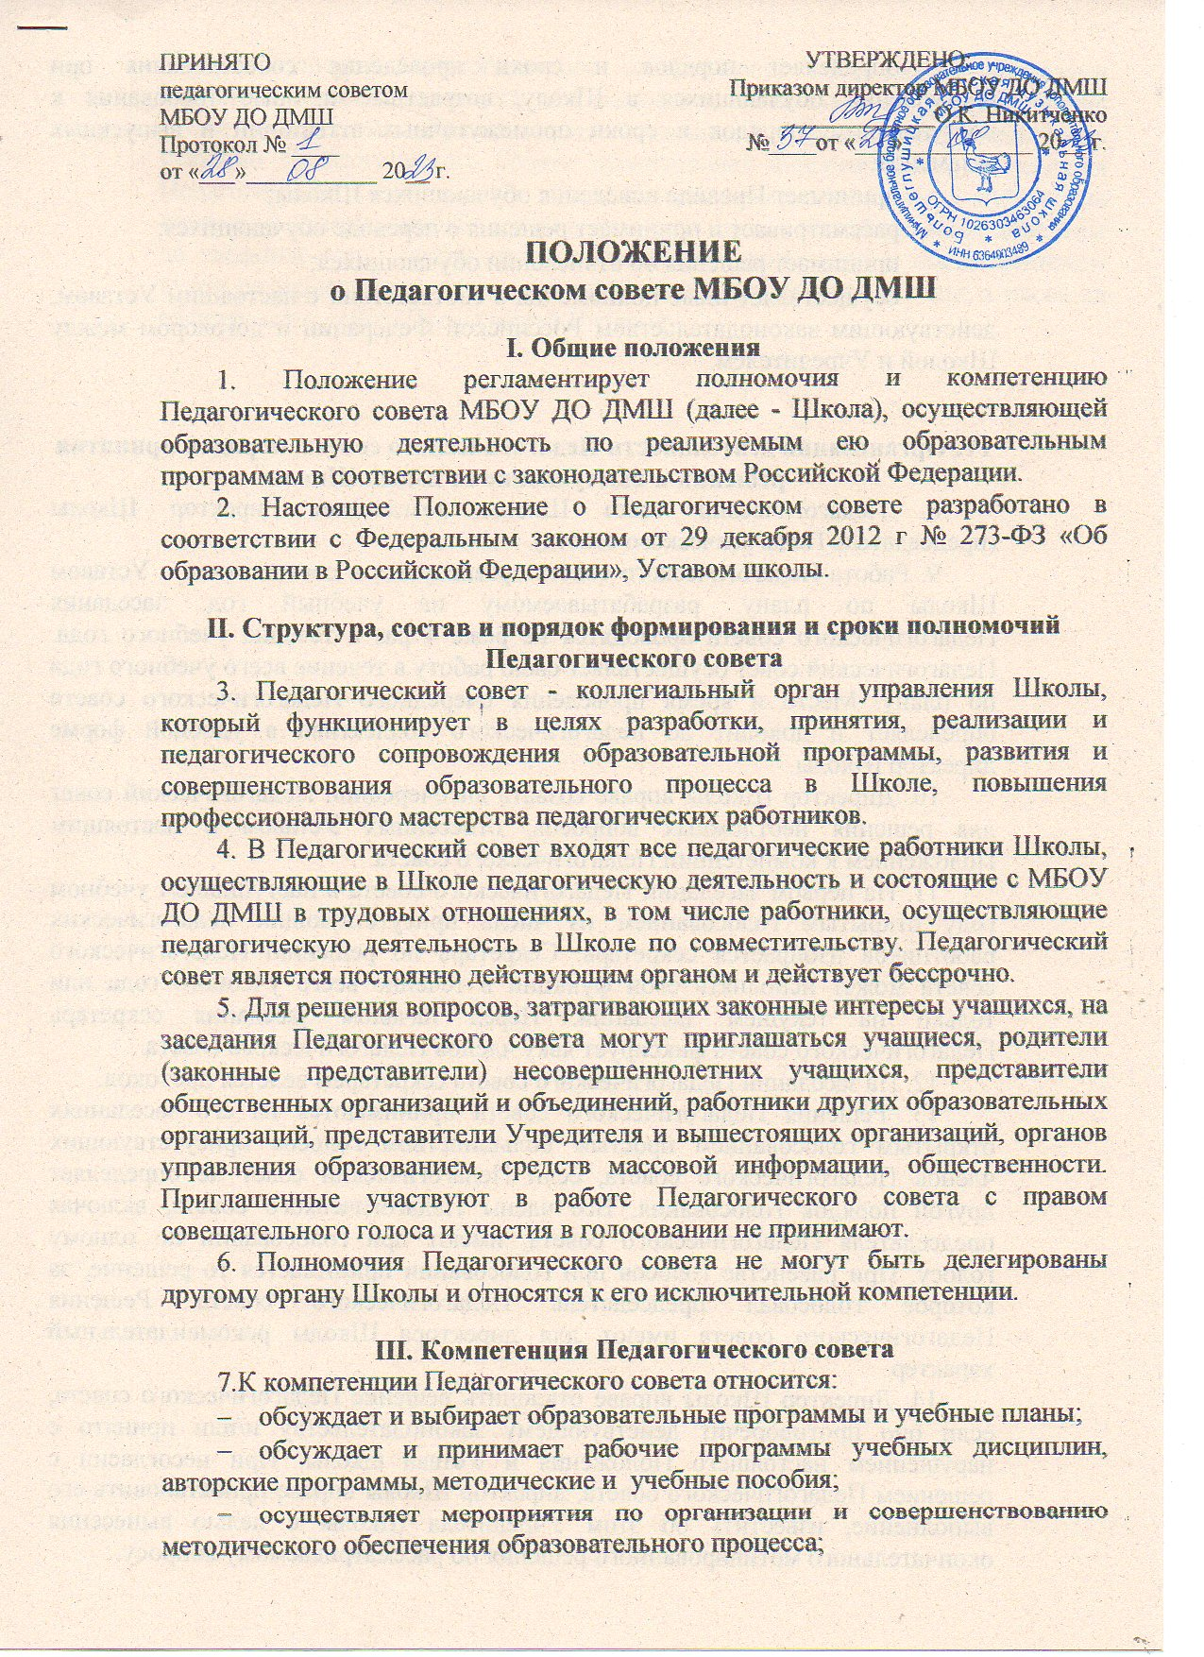

- определяет порядок и сроки проведения собеседования при поступлении обучающихся в Школу, возрастные и иные требования к поступающим, порядок и сроки промежуточных аттестаций и выпускных экзаменов;
- принимает Правила поведения обучающихся Школы;
- рассматривает и принимает решения о переводе обучающихся;
- принимает решения об отчислении обучающихся;
- осуществляет иные полномочия в соответствии с настоящим Уставом, действующим законодательством Российской Федерации и договором между Школой и Учредителем.

IV. Организация деятельности Педагогического совета, порядок принятия решений и выступление от имени Школы
8. Педагогический совет Школы возглавляет директор Школы (председатель Педагогического совета).
9. Работа Педагогического совета организуется в соответствии с Уставом Школы по плану, разрабатываемому на учебный год, заседания Педагогического совета проводятся не реже 4 раз в течение учебного года. Педагогический совет осуществляет свою работу в течение всего учебного года по плану. Место и время проведения очередного Педагогического совета определяет и доводит до педагогического коллектива в удобной форме директор Школы.
10. Директор Школы вправе созвать внеочередной Педагогический совет для решения неотложных вопросов, отнесенных Уставом и настоящим Положением к компетенции Педагогического совета.
11. На первом заседании Педагогического совета в наступившем учебном году открытым голосованием из числа присутствующих педагогических работников избирается секретарь. Секретарь по решению Педагогического совета может исполнять свои функции в течение всего учебного года или только на текущем заседании. Перед началом заседания секретарь Педагогического совета фиксирует явку членов Педагогического совета.
12. На заседании Педагогического совета секретарем ведется протокол.
13. Решения Педагогического совета принимаются на его заседаниях открытым голосованием простым большинством голосов присутствующих членов Педагогического совета, если Педагогический совет не определяет другой порядок голосования. Все члены Педагогического совета, включая председателя Педагогического совета, имеют при голосовании по одному голосу. При равенстве голосов при голосовании принимается то решение, за которое голосовал председатель Педагогического совета. Решения Педагогического совета имеют для директора Школы рекомендательный характер.
14. Директор Школы вправе отклонить решение Педагогического совета, если оно противоречит действующему законодательству и/или принято с нарушением настоящего Положения и Устава школы. При несогласии с решением Педагогического совета, директор Школы вправе приостановить его выполнение, известить об этом Учредителя Школы с целью вынесения окончательного мотивированного решения по рассматриваемому вопросу.
15. Решения Педагогического совета могут оформляться приказами директора Школы, после чего они становятся обязательными для исполнения всеми участниками образовательных отношений. Организацию выполнения решений Педагогического совета осуществляет директор Школы. Решения Педагогического совета могут быть обнародованы, включены в публичные доклады и отчеты, опубликованы в средствах массовой информации, доведены до сведения всех участников образовательных отношений и общественности путем размещения в печати и на информационных стендах Школы, а также на официальном сайте Школы в сети Интернет.

